KARTA ZGŁOSZENIOWA ŻŁOBEK

Dziecko będzie uczęszczało do Żłobka w

przy ulicy

w godzinach od

DANE DZIECKA
Imię Adres
Data i miejsce urodzenia Pesel
od dnia

do .

Nazwisko

Obywatelstwo

Orzeczenie o niepełnosprawności Tak |  | Nie
Rodzeństwo (liczba dzieci i wiek)

DANE RODZICÓW \ OPIEKUNÓW PRAWNYCH

Imię Nazwisko

Adres

Imię Nazwisko

Adres

Miejscowość i data
Data i miejsce urodzenia

Pesel

Nr dowodu os

Nr telefonu Email

Data i miejsce urodzenia

Pesel

Nr dowodu os Nr telefonu Email

Podpis rodziców \ opiekunów

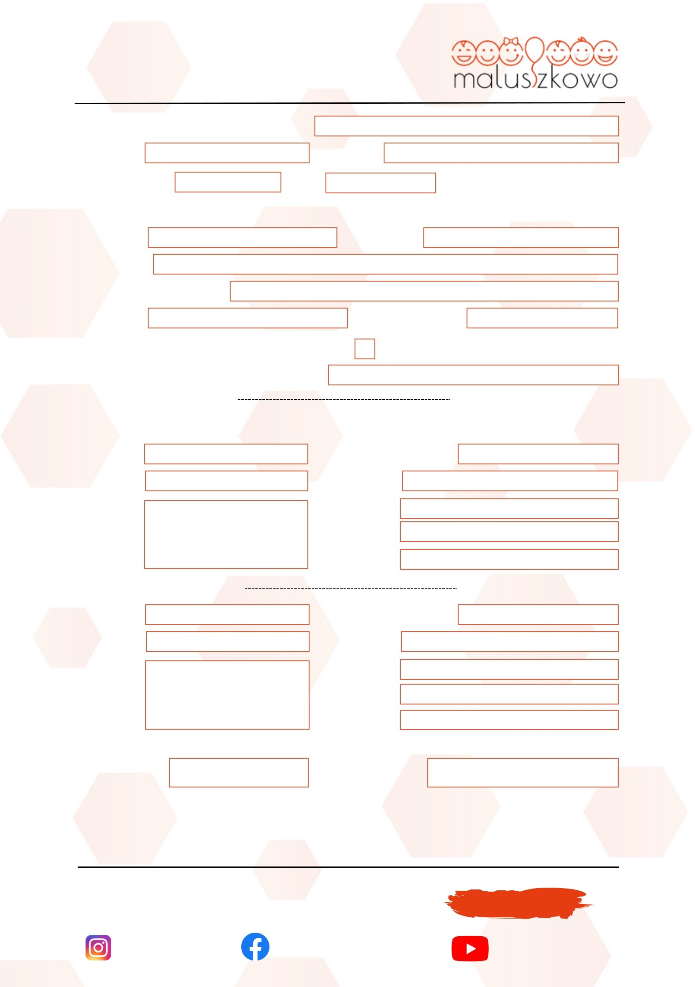
Wyrażam dobrowolną zgodę na gromadzenie, przetwarzanie i przekazywanie moich danych osobowych zawartych w niniejszym formularzu. Przetwarzanie moich danych osobowych jest zgodne z prawem i spełnia warunki, o których mowa art. 6 ust. 1 lit. c oraz art. 9 ust. 2 lit. g Rozporządzenia Parlamentu Europejskiego i Rady (UE) 2016/679 – dane osobowe są niezbędne dla realizacji procesu rekrutacji.

* Proszę o odesłanie wypełnionego formularza na adres e-mail: biuro@maluszkowo.com.pl

JESTEŚMY Z WAMI JUŻ 10 LAT! 2013-2023 |  | www.maluszkowo.com.pl
maluszkowo.oficjalnie | maluszkowo.zlobkiprzedszkola | maluszkowo.oficjalnie

KARTA ZGŁOSZENIOWA PRZEDSZKOLE

Dziecko będzie uczęszczało do Przedszkola w

przy ulicy

w godzinach od

DANE DZIECKA
Imię Adres
Data i miejsce urodzenia Pesel
od dnia

do .

Nazwisko

Obywatelstwo

Orzeczenie o niepełnosprawności Tak |  | Nie
Rodzeństwo (liczba dzieci i wiek)

DANE RODZICÓW \ OPIEKUNÓW PRAWNYCH

Imię Nazwisko

Adres

Imię Nazwisko

Adres

Miejscowość i data
Data i miejsce urodzenia

Pesel

Nr dowodu os

Nr telefonu Email

Data i miejsce urodzenia

Pesel

Nr dowodu os Nr telefonu Email

Podpis rodziców \ opiekunów

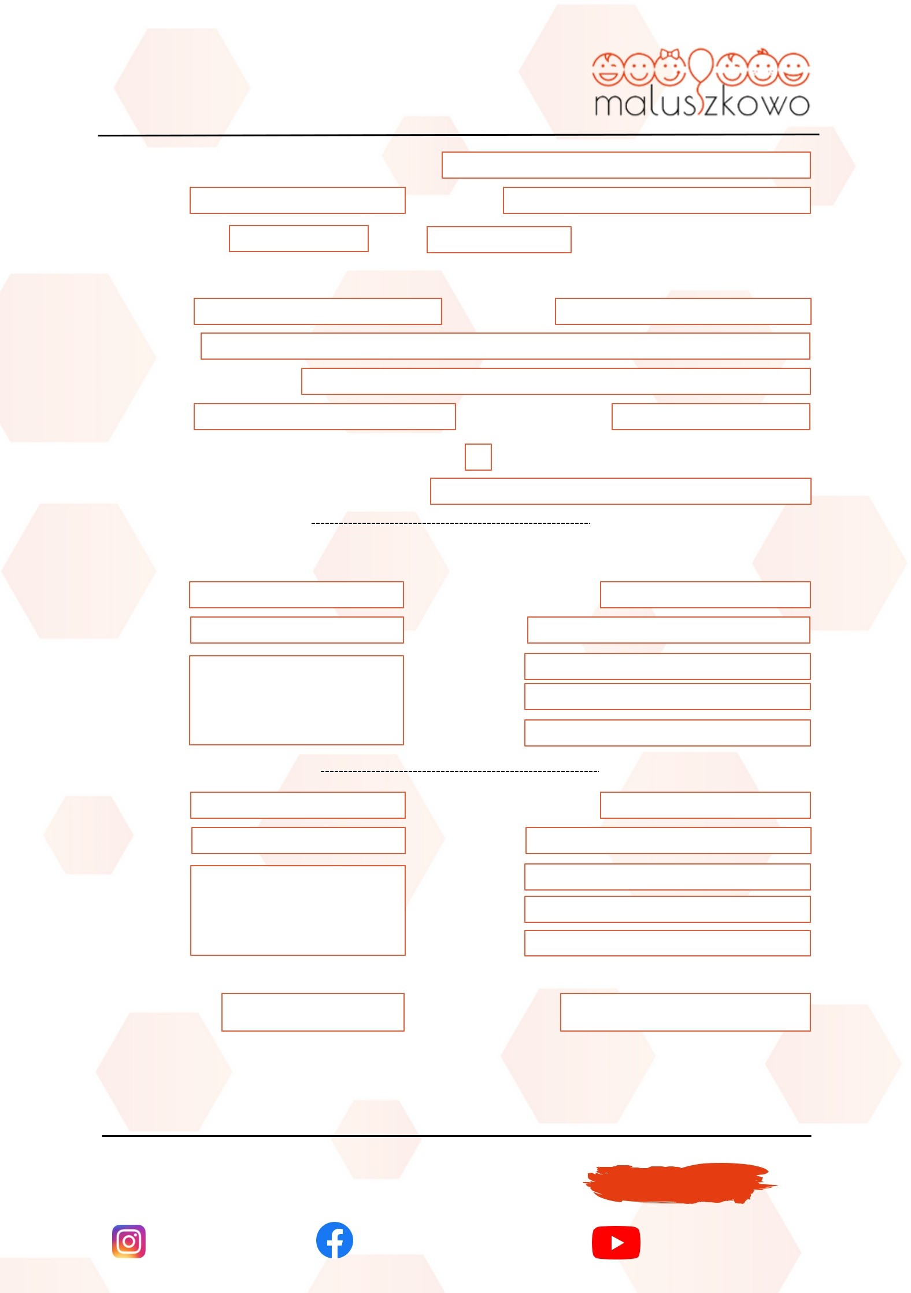
Wyrażam dobrowolną zgodę na gromadzenie, przetwarzanie i przekazywanie moich danych osobowych zawartych w niniejszym formularzu. Przetwarzanie moich danych osobowych jest zgodne z prawem i spełnia warunki, o których mowa art. 6 ust. 1 lit. c oraz art. 9 ust. 2 lit. g Rozporządzenia Parlamentu Europejskiego i Rady (UE) 2016/679 – dane osobowe są niezbędne dla realizacji procesu rekrutacji.

* Proszę o odesłanie wypełnionego formularza na adres e-mail: biuro@maluszkowo.com.pl

JESTEŚMY Z WAMI JUŻ 10 LAT! 2013-2023 |  | www.maluszkowo.com.pl
maluszkowo.oficjalnie | maluszkowo.zlobkiprzedszkola | maluszkowo.oficjalnie

